**DIDAKTICKÝ UČEBNÍ MATERIÁL**

|  |  |
| --- | --- |
| **NÁZEV ŠKOLY** | Základní škola a Mateřská škola, Jablonec nad Nisou, Kamenná 404/4, příspěvková organizace |
| **ČÍSLO PROJEKTU** | CZ .1.07/1.4.00/21.2106 |
| **NÁZEV ŠABLONY**  **KLÍČOVÉ AKTIVITY** | III/2 Inovace a zkvalitnění výuky prostřednictvím ICT |

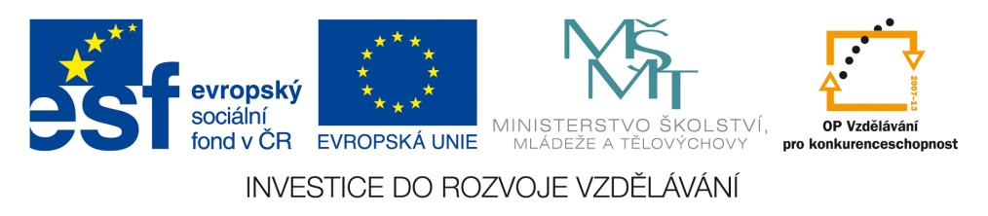

|  |
| --- |
| **Číslo materiálu (počet stran)**  VY 3,2 INOVACE 04 29 (2 str.) |
| **Název materiálu**  Sčítání a odčítání do 10. |
| **Doporučený ročník**  2. ročník |
| **Autor**  Mgr. Jindra Pfannenstielová |
| **Cíle**  Sčítání a odčítání do 10. |
| **Doporučení pro práci s materiálem**  Žáci vypočítají příklady. Kliknutím na žábu se objeví správně vypočítané příklady. |
| **Použitá literatura a zdroje**  Software SMART Notebook verze 10.8.364.0 |